1) Die Mauer
Warum werden Mauern gebaut? Schaut euch das Bild an und überlegt euch, welche Gründe man haben kann, um eine Mauer zu bauen.

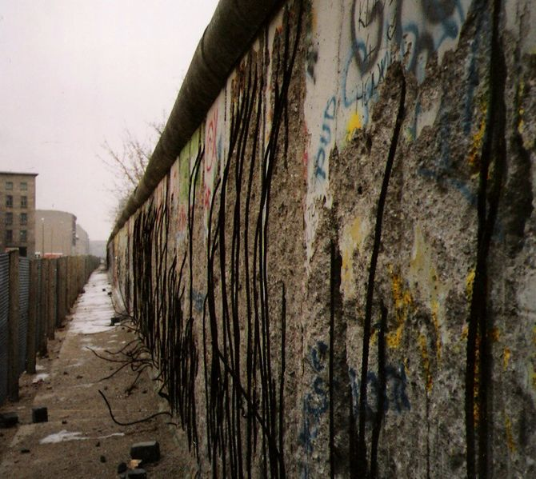
[cit. 2012-01-10]. Dostupný pod licencí Creative Commons na WWW: <http://commons.wikimedia.org/wiki/File:Berlin_wall_1990.jpg >

Mögliche Gründe und deine Vermutungen:
_______________________________________________________________________________________________________________________________________________________________________________________________________________________________________________________________________________________________________________________________________________________________________________________________________________________________________________________________________________________________________________________________________________________________________________________________________________________
2a) Das Leben vor und hinter der Mauer
Warum will man über die Mauer fliehen? Bevor du auf diese Frage antwortest, mach dir deine Notizen zu den folgenden Fragen:

Was gibt es in deinem Teil?
___________________________________________________________________________
___________________________________________________________________________
___________________________________________________________________________

Was gibt es in dem anderen Teil?
___________________________________________________________________________
______________________________________________________________________________________________________________________________________________________

Kannst du das Fenster aufmachen? JA NEIN

Kannst du weggehen? JA NEIN

Kannst du das Licht einschalten? JA NEIN

Wie sprichst du mit den anderen auf der anderen Seite?
___________________________________________________________________________
______________________________________________________________________________________________________________________________________________________

Was und wer fehlt dir?
___________________________________________________________________________
______________________________________________________________________________________________________________________________________________________

2b) Schreib an die Schüler auf der anderen Seite einen Gruß, eine Nachricht oder eine Mitteilung.

2c) Kennst du einige Beispiele wichtige Mauer aus der Geschichte?
____________________________________________________________________________________________________________________________________________________________________________________________________________________________________________________________________________________________________________
___________________________________________________________________________

2d) Kannst du auf der Landkarte zeigen, wo sich diese Mauer befanden oder noch heute befinden?
3a) Die Berliner Mauer
Schaut euch in der Gruppe die Bilder in der Anlage an. Wo befindet sich diese Mauer? Was vermutet ihr?

______________________________________________________________________________________________________________________________________________________
3b) Ordne mit deinem Mitschüler folgende Sätze in der richtigen Reihenfolge mit den Nummern 1 bis 4!

Von 1949 bis 1961 sind knapp 2,7 Millionen Menschen aus der DDR in die Bundesrepublik geflohen. Damit nicht alle Menschen wegliefen, begann die DDR-Regierung am 13. August 1961 in Berlin eine Mauer durch die Stadt bauen. Die Grenze zur Bundesrepublik wird gesperrt und von Soldaten bewacht. Familien und Freunde wurden getrennt. Sie durften sich gegenseitig nicht mehr besuchen. Trotzdem versuchten einige Menschen aus Ost-Berlin, über die Mauer zu flüchten. Einige haben es geschafft, einige wurden verhaftet, andere wurden sogar beim Fluchtversuch erschossen.
Die Menschen in der DDR waren sehr unzufrieden. Im Jahre 1989 gingen sie massiv auf die Straßen und demonstrierten, vor allem in Leipzig, Dresden und Berlin. „Die Mauer muss weg!“, stand auf ihren Plakaten. Im Herbst 1989 fuhren viele nach Ungarn und in die Tschechoslowakei und flüchteten dort über die Grenze nach Österreich und weiter in die Bundesrepublik. Am 9. November 1989 fiel die Mauer. Berlin ist nicht mehr geteilt und wieder eine einheitliche Stadt.
Die Bundesrepublik gehört zu den westlichen Demokratien, entwickelt sich sehr schnell und erlebt einen Wirtschaftswunder. Den Menschen in der DDR und in Ost-Berlin ging es schlecht. Es gab fast kein Essen und sie verdienten wenig Geld. Menschen hatten fast keine Rechte. Am 17. Juni 1953 gingen viele Menschen auf die Straße, um dagegen zu demonstrieren. Die Regierung der DDR ging gegen die Demonstranten mit Panzern vor.
Im Mai 1945 kapitulierte der Nazistaat; Deutschland hat den zweiten Weltkrieg verloren. Viele Menschen mussten hungern und hatten kein Wohnen. Fabriken waren zerstört und es gab keine Arbeit. Die alliierten Sieger (Amerika, Frankreich, England und die Sowjetunion) teilten Deutschland in vier Zonen. Im Jahre 1949 gab es die Bundesrepublik und die DDR, West-Berlin und Ost-Berlin. Der Kalte Krieg begann.

3c) Kannst du kurz zusammenfassen, warum die Berliner Mauer gebaut wurde und warum sie fiel? Oder du kannst einfach für Beides die wichtigsten Gründe nennen. Die Informationen aus dem Text sollten dir helfen.
Sprachmittel für dich:
Es war …, Es gab …, Viele Menschen flohen, weil …, Menschen hatten kein/e …, Sie durften nicht …, Sie mussten …, Sie wurde gebaut, weil …, Sie wurde niedergerissen, weil …
___________________________________________________________________________________________________________________________________________________________________________________________________________________________________________________________________________________________________________________________________________________________________________________________________________________________________________________________________________________________________________________________________________________________________________________________________________________________________________________________________________________________________

- Die Landkarte von Deutschland
Wo war die Grenze zwischen der Bundesrepublik Deutschland und der Deutschen Demokratischen Republik?
Zeichne alle Bundesländer, die an der Grenze waren, mit einer Farbe aus!

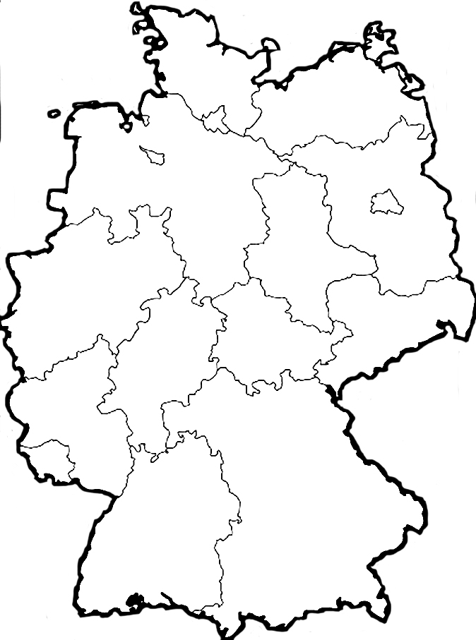
Autor©Jitka Arazimova

- Die Tschechoslowakei damals
Frag deine Eltern und Großeltern, was sie im Jahre 1961 und 1989 erlebt haben und was in der Tschechoslowakei geschehen ist. Frag sie auch, wie viel sie über das Geschehen in Deutschland informiert waren. Du kannst diese Aufgabe in Tschechisch bearbeiten.
Präsentiere im Unterricht deinen Bericht und die Ergebnisse!
- Deine Selbstevaluation

Deine Selbstevaluation kannst du entweder auf Deutsch oder auf Tschechisch machen. Es hängt von dir ab! (Sebehodnocení můžeš provést buď v němčině nebo v češtině, je to na tobě!)
Was hat mir am besten gefallen?

…………………………………………………………….…………………………………………………………………………… ……………………………………………………………………………………………………………………………………………………………………………………………………………………………………………………………………………………
Was ist mir gelungen?

…………………………………………………………………………………………………………………………………………………………………………………………………………………………………………………………………………………………………………………………………………………………………………………………………………………………………………………………………………………………………………………………………………………………………………

Was könnte ich noch verbessern?

…………………………………………………………………………………………………………………………………………………………………………………………………………………………………………………………………………………………………………………………………………………………………………………………………………………………………………………………………………………………………………………………………………………………………………

Was Neues habe ich erfahren?

…………………………………………………………………………………………………………………………………………………………………………………………………………………………………………………………………………………………………………………………………………………………………………………………………………………………………………………………………………………………………………………………………………………………………………
Was möchte ich noch erfahren?

………………………………………………………………………………………………………………………………………………………………………………………………………………………………………………………………………………………………………………………………………………………………………………………………………………………………

